להלן עותק המיועד לרשתות החברתיות (מצורפות אפשרויות תמונה) שנועד לעזור לכם לקדם את נושא הבריאות והרווחה של החודש, לחץ וחרדה, בקרב החברים שלכם. אל תהססו לשתף בפלטפורמות התקשורת הפנימיות שלכם ובאמצעות חשבונות LinkedIn, לפי הצורך.

  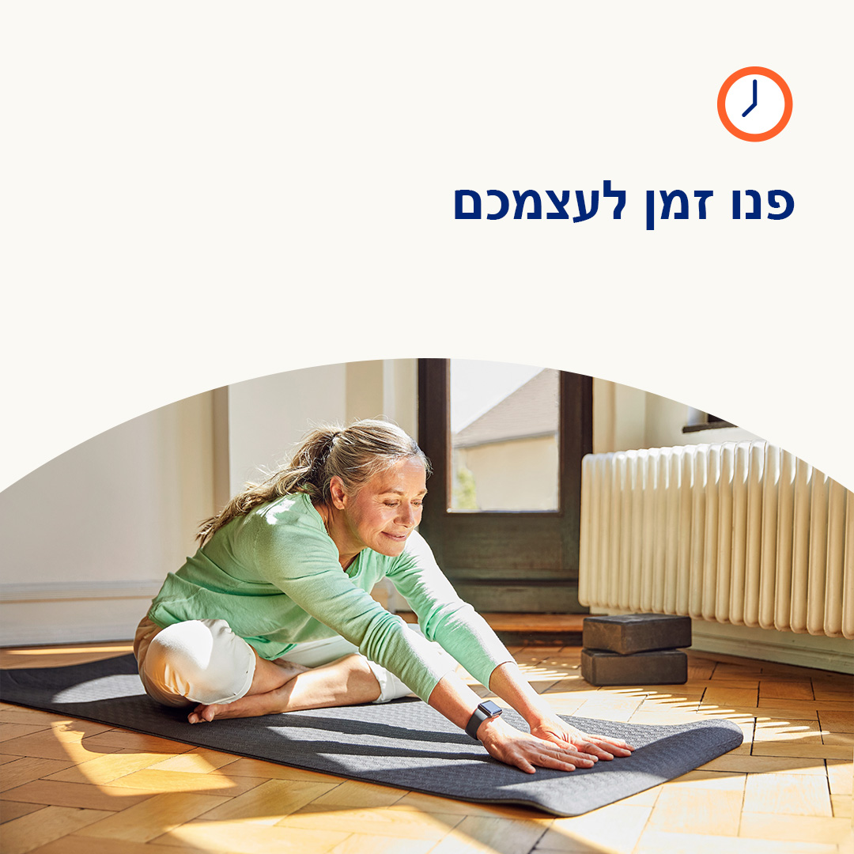

* לימדו טיפים לאבחנת מחשבות לא מועילות ועיצובן מחדש להיות חיוביות יותר, כדי שתוכלו לעבור זמנים קשים יותר בקלות. [optumwellbeing.com/newthismonth/he-IL](https://optumwellbeing.com/newthismonth/he-IL) #בריאות_העובדים #רווחה #employeehealth #wellbeing
* רובנו מרגישים לחוצים בזמן - ואפילו 15 דקות נוספות פה ושם יכולות לעשות את ההבדל. השתמשו בגיליון עבודה זה כדי לייעל את המטלות שלכם, כך שתוכלו להקל על חייכם.   
   [optumwellbeing.com/newthismonth/he-IL](https://optumwellbeing.com/newthismonth/he-IL)#בריאות העובדים #רווחה #employeehealth #wellbeing
* מחפשים כמה רעיונות לאופן בו תיתנו לעצמכם הפסקה? תצפו בסרט הזה. [optumwellbeing.com/newthismonth/he-IL](https://optumwellbeing.com/newthismonth/he-IL) #בריאות העובדים #רווחה #employeehealth #wellbeing

**איך לשתף ב-LinkedIn:**

* פתחו את חשבון LinkedInשלכם
* בחרו את ההודעה המועדפת עליכם (כולל הקישור) מלמעלה. העתק + הדבק
* בחרו את התמונה המועדפת עליכם והוסיפו לפוסט שלכם (שמרו את התמונה בכונן שלכם, בחרו "הוסף תמונה" לפני שלב 4)
* לחצו על "פרסום"